**文型プリント7：N4からパワーアップをしましょう！**

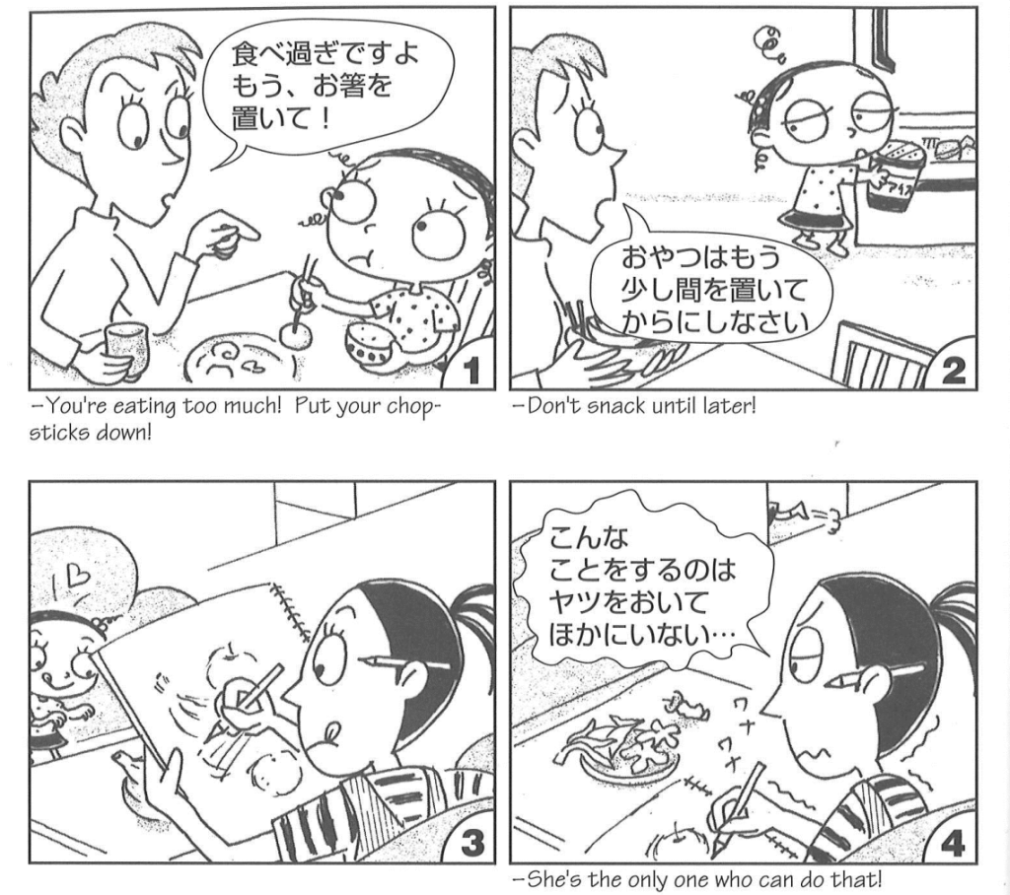

置く　にはたくさんの意味がある。

A：　場所＋に　物＋を　置く

A’：　箸を置く　→

B：　○○ことを頭／念頭に置く

　→12月にJLPTがあることを頭において、勉強をしていきましょう。

C：　～に重点／重きを置く

　→今日、私は新しい語いに重点を置き、授業をします！！

　　このクラスはN2レベルの勉強に重きが置かれている。

【文型16：　Xかねない：理解】

形：Ｖ~~ます~~＋かねない

意味：

例：　寝不足で車を運転したら、事故を起こしかねない。

練習１

①知らない人が来たとき、ドアを開けたら、

②在留カードを持たないで外出したら、

【文型17：　XながらY：使用】

意味：①N4：

形：Ｖ~~ます~~＋ながら

　　　例文：テレビを見ながら宿題をする。

意味：②N2：

形：Ｖ~~ます~~・Ｖてい~~ます~~・イＡ・ナA・ナＡであり・Ｎ・Nであり＋ながら

　　　例文：彼女はダイエットしているといいながら、ケーキを食べている。

練習２：次の例文を読んで、意味①か意味②かどっち？

１）先輩と食事をしながら、仕事について話した。（　　　　）

２）悪いと知りながら、友達の宿題をコピーした。（　　　　）

３）早く返事を出さなければと思いながら、今日まで何もしなかった。（　　　）

４）いつも週末は、お酒を飲みながら本を読んでいる。（　　　　）

５）母には毎日勉強しているよ！と言いながら、本当は遊んでばかりだ。（　　　）

【文型18：XつつY：理解】

形：Ｖ~~ます~~＋つつ

意味：

例文：①テレビを見つつ宿題をする。

　　　②彼女はダイエットしているといいつつ、ケーキを食べている。

練習３：練習２を書き換えてください。

①

②

③

④

⑤

【文型19：　XどころかY：使用】

例文：うちの父はお酒は全くだめで、ウイスキーどころかビールも飲めない。

形：N/普通（Ｖ・イＡ・ナＡな・ナAである・Ｎである）＋どころか

意味①：



例文：

意味②

例文

練習４：（　　）を埋めてください。

１）日本に来たばかりのときは、料理どころか（　　　　　　）もできなかった。

２）ともだちとけんかをして、最近は（　　　　　）どころかあいさつもしない。

３）私の家には（　　　　　）どころか（　　　　　　　　）もない。

練習５：相手に反論する言い方の練習

例：A：風邪治った？　　B：治るどころか、もっと悪くなっているよ。

①日本語わかる？

②昼ご飯食べていないでしょ？

③部屋を掃除した？

④将来は会社員になる？

⑤昨日、秋葉原へ行った？

練習６：校長先生への手紙が来ました。

　ご無沙汰しております。校長先生元気ですか。私が東洋言語学院を卒業して、

もう3年がたちました。今は、台湾に戻って、仕事をしながら、大学院に通って

います。いつも、将来のことを考えて、毎日を過ごしています。

でも、どんどん日本語を忘れてしまっています。この前は、漢字だけでなく、

ひらがなも読めないときがありました。とてもはずかしかったです。このままで

は、全ての日本語を忘れてしまうかもしれません。ちょっと怖いです。

また、校長先生に手紙を書きます。これで、手紙を終わります。

校長先生、お元気で。

上の手紙の中で、今日勉強したことで書き換えられるところを直して。

①

②

③

④

⑤